**Дата: 09.10 Урок: фізична культура Клас: 1-А**

**Вчитель: Фербей В.М.**

**Тема.** **Організаційні вправи. Різновиди ходьби та бігу. Комплекс ЗРВ. Рухливі ігри "Вибивний", "Приборкувач м'яча", "Вудочка". Вправи для профілактики плоскостопості.**

**Мета** : повторити правила безпеки та поведінки на уроках фізкультури; тренувати у виконанні організовуючих вправ; загально-розвивальних вправ; продовжити знайомство з комплексом вправ для профілактики плоскостопості; сприяти вихованню морально-вольових якостей: витривалості, сили, спритності, здорового способу життя.

**Опорний конспект уроку**

**І. ВСТУПНА ЧАСТИНА**

**1.ТБ під час виконання фізичних вправ.**

[***https://www.youtube.com/watch?v=haAfK10vH7s***](https://www.youtube.com/watch?v=haAfK10vH7s)

**2. Організаційні вправи.**

**-** Виконайте вправи:

* На носках, руки на поясі.
* На п’ятках, руки за голову.
* Напівприсідання, руки на колінах.
* Повний присід, руки на колінах.

**ІІ. ОСНОВНА ЧАСТИНА**

**1. Комплекс вправ ранкової гімнастики.**

- Запрошую всіх на ранкову гімнастику.

[***https://www.youtube.com/watch?v=Uqw6QQwWqO0***](https://www.youtube.com/watch?v=Uqw6QQwWqO0)

**2. Різновиди ходьби. Комплекс вправ для стоп і ніг.**

-Виконайте вправи з різновидів ходьби *(для профілактики плоскостопості).*

[***https://www.youtube.com/watch?v=OO-_a_qHkSw***](https://www.youtube.com/watch?v=OO-_a_qHkSw)

**3. Вправи для запобігання плоскостопості.**

[***https://www.youtube.com/watch?v=goxCzsuJJ_c***](https://www.youtube.com/watch?v=goxCzsuJJ_c)

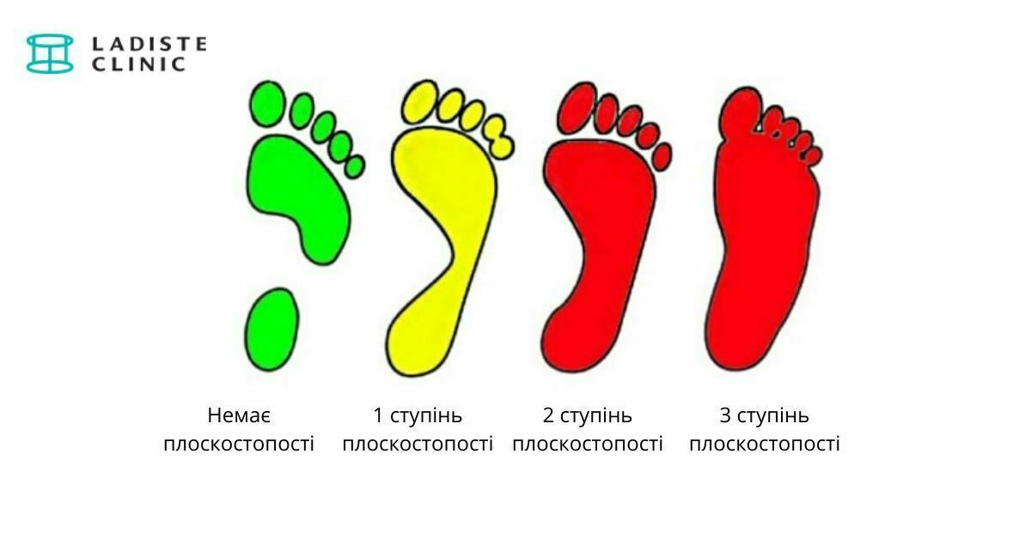 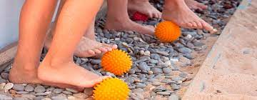

**ІІІ. ЗАКЛЮЧНА ЧАСТИНА**

**1. Рухлива гра «Вибивний».**

- Познайомтеся з правилами нової рухливої гри. Перегляньте відео гри.

[***https://www.youtube.com/watch?v=JaHQgd_1F84***](https://www.youtube.com/watch?v=JaHQgd_1F84)



***Бажаю вам гарного настрою і міцного здоров’я!***